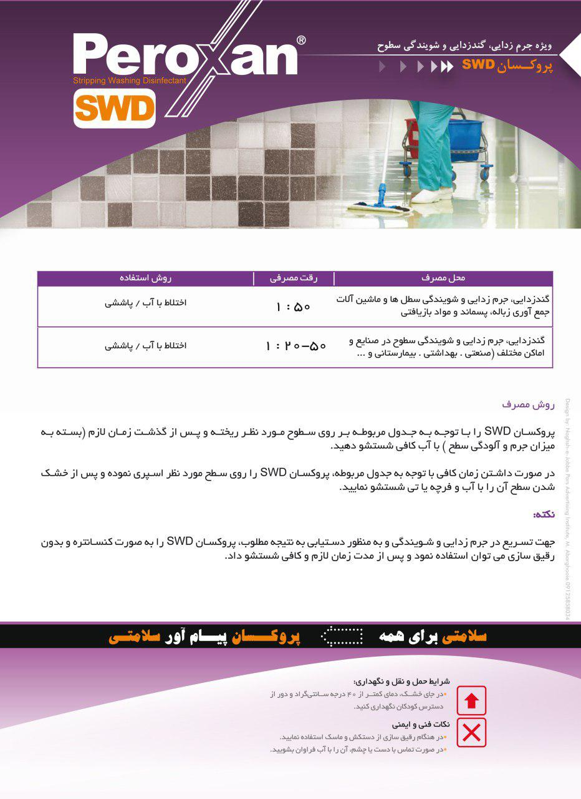
ترجمه:
خاص لإزالة الترسّبات و تعقیم و تطهیر و غسل الأسطح
بروکسان SWD
مکان الإستخدام | مستوی التخفیف عند الإستخدام | طریقة الإستخدام
تعقیم و إزالة ترسّبات و غسل سلال المهملات و المعدات الخاصّة بجمع القمامات و النفایات و المواد المعاد تدويرها | 1 : 50 | الخلط مع الماء/ عن طریق الرشّ
تعقیم و إزالة ترسّبات و غسل الأسطح في الصناعات و الأماکن المختلفة (الصناعية و الصحّية و المستشفوية و...) | 1 :20 - 50 | الخلط مع الماء/ عن طریق الرشّ

طریقة الإستخدام
یرجي صبّ بروکسان SWD علی الأسطح المرغوب فیها نظراً إلی الجدول المختص و غسلها مع ما یکفي من الماء بعد الوقت المطلوب (وفقاً لمستوی الترسّبات و تلوّث الأسطح).
وفقاً للجدول المختص إن كان لديك ما يكفي من الوقت، قم برشّ بروکسان SWD علی الأسطح المختص فبعد کون السطح جافاً قم بغسلها مع الماء و الفرشاة أو الممسحة.
الملاحظة:
للتسرّع في إزالة الترسّبات و عملية الغسل و للحصول علی النتیجة المطلوبة، یمکن إستخدام بروکسان SWDبشکل مکثّف و دون أيّ نخفیف، فبعد الوقت المطلوب و الکافي یرجي غسل الأسطح.

الصحّة للجمیع --> بروکسان رسول الصحّة
ظروف النقل و الإحتفاظ:
یرجي الإحتفاظ بها في مکان جاف و في درجة حرارة أقلّ من 40 درجة سنتغراد و بعیداً عن متناول ید الأطفال.
الملاحظات التقنية و نصائح السلامة:
یرجي إستخدام القفازات و القناع خلال تخفیفه.
عند تعرّض العینین أو الیدين لها، إغسلهما بالکثیر من الماء.

